参加者の皆さまへ

令和7年度　大洲高等学校中学生体験入学について（連絡事項）

以下の点について、参加者は確認をよろしくお願いいたします。

* 「体験授業①」の科目
* 「体験授業②」の科目
* 「体験授業②」で【乳酸飲料】と【調理実習】に決定した生徒は、以下の持参物が必要。

　【乳酸飲料】空のペットボトル500ml、エプロン、タオル、マスク

　【調理実習】エプロン、タオル、マスク

* 「座談会」の班（普通科A～G、商業科、農業科）
* 「部活動体験」の部活動・・・大洲高校ホームページの以下のところから見ることが

　　　　　　　　　　　　　できる部活動体験一覧表に指示のある準備物が必要です。

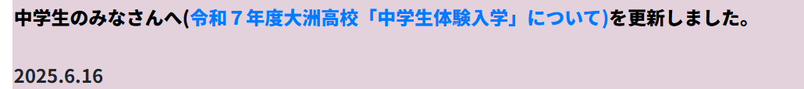

* 駐車場（大洲農業高校周辺　駐車場①～④）とバス乗車場所　　ホームページにも掲載
* バスの運行時刻（大型バス２台、各校のマイクロバスを用意）　ホームページにも掲載

【集合時】

大洲農業　　１２：２０　→　観光駐車場～大洲高校　１２：３０

大洲農業　　１２：３０　→　観光駐車場～大洲高校　１２：４０

【体験授業②への移動時】

　　　　観光駐車場　１４：１５　→　大洲農業　　　　　　　１４：２５

【体験授業②終了後、大洲高校に部活動体験へ行く時】

　　　　大洲農業　　１５：４０　→　観光駐車場～大洲高校　１５：５０

【大洲高校から駐車場へ帰る時、部活動見学・体験しない人】

　　　　大洲高校　　１５：４０　→　大洲農業　　　　　　　１５：５０

【全日程終了後、大洲高校から駐車場へ帰る時】

　　　　観光駐車場　１６：４０　→　大洲農業　　　　　　　１６：５０

以上、よろしくお願いいたします。